Выполнить тест к 16.12 на элективный курс .
Тест по алгебре к 17.12 к уроку математики (не выполнять №8) в рабочей тетради.
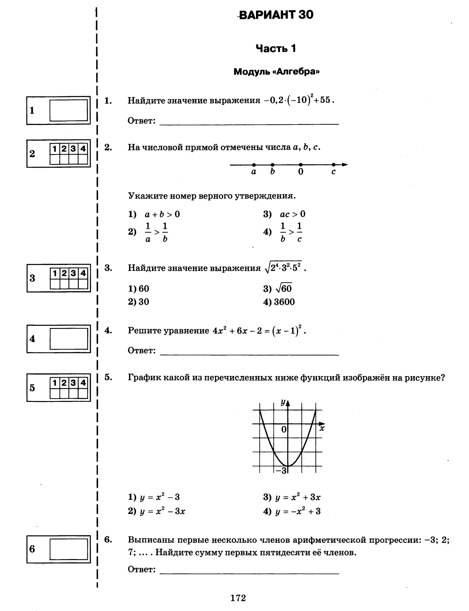
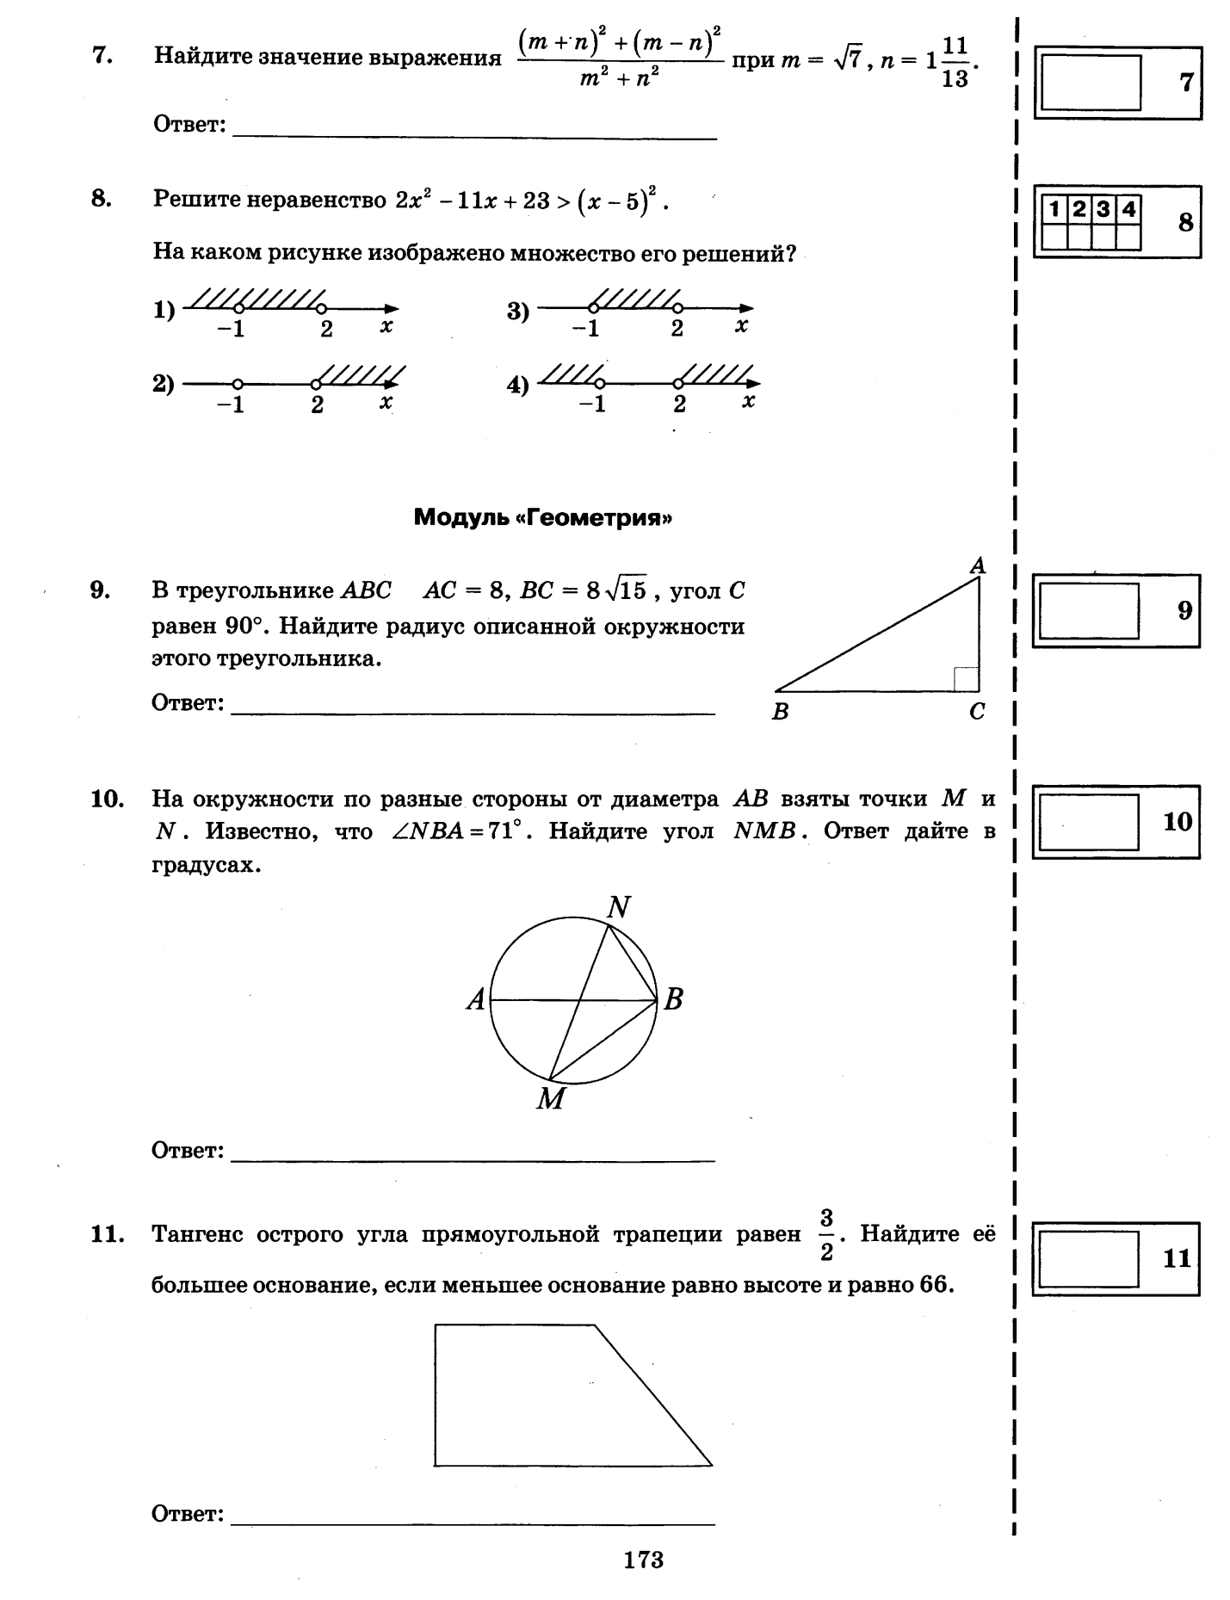
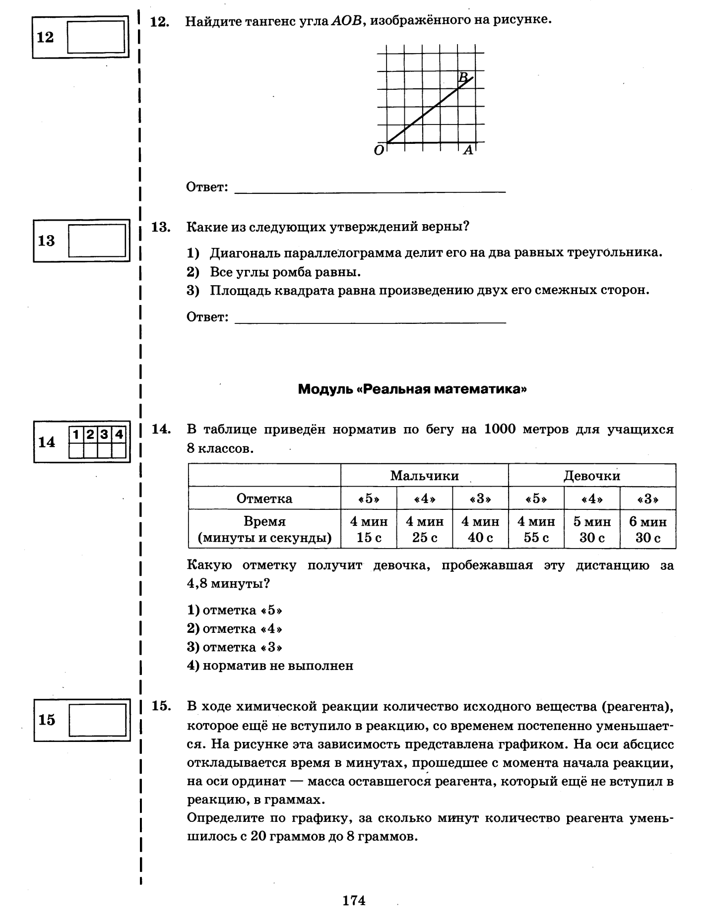
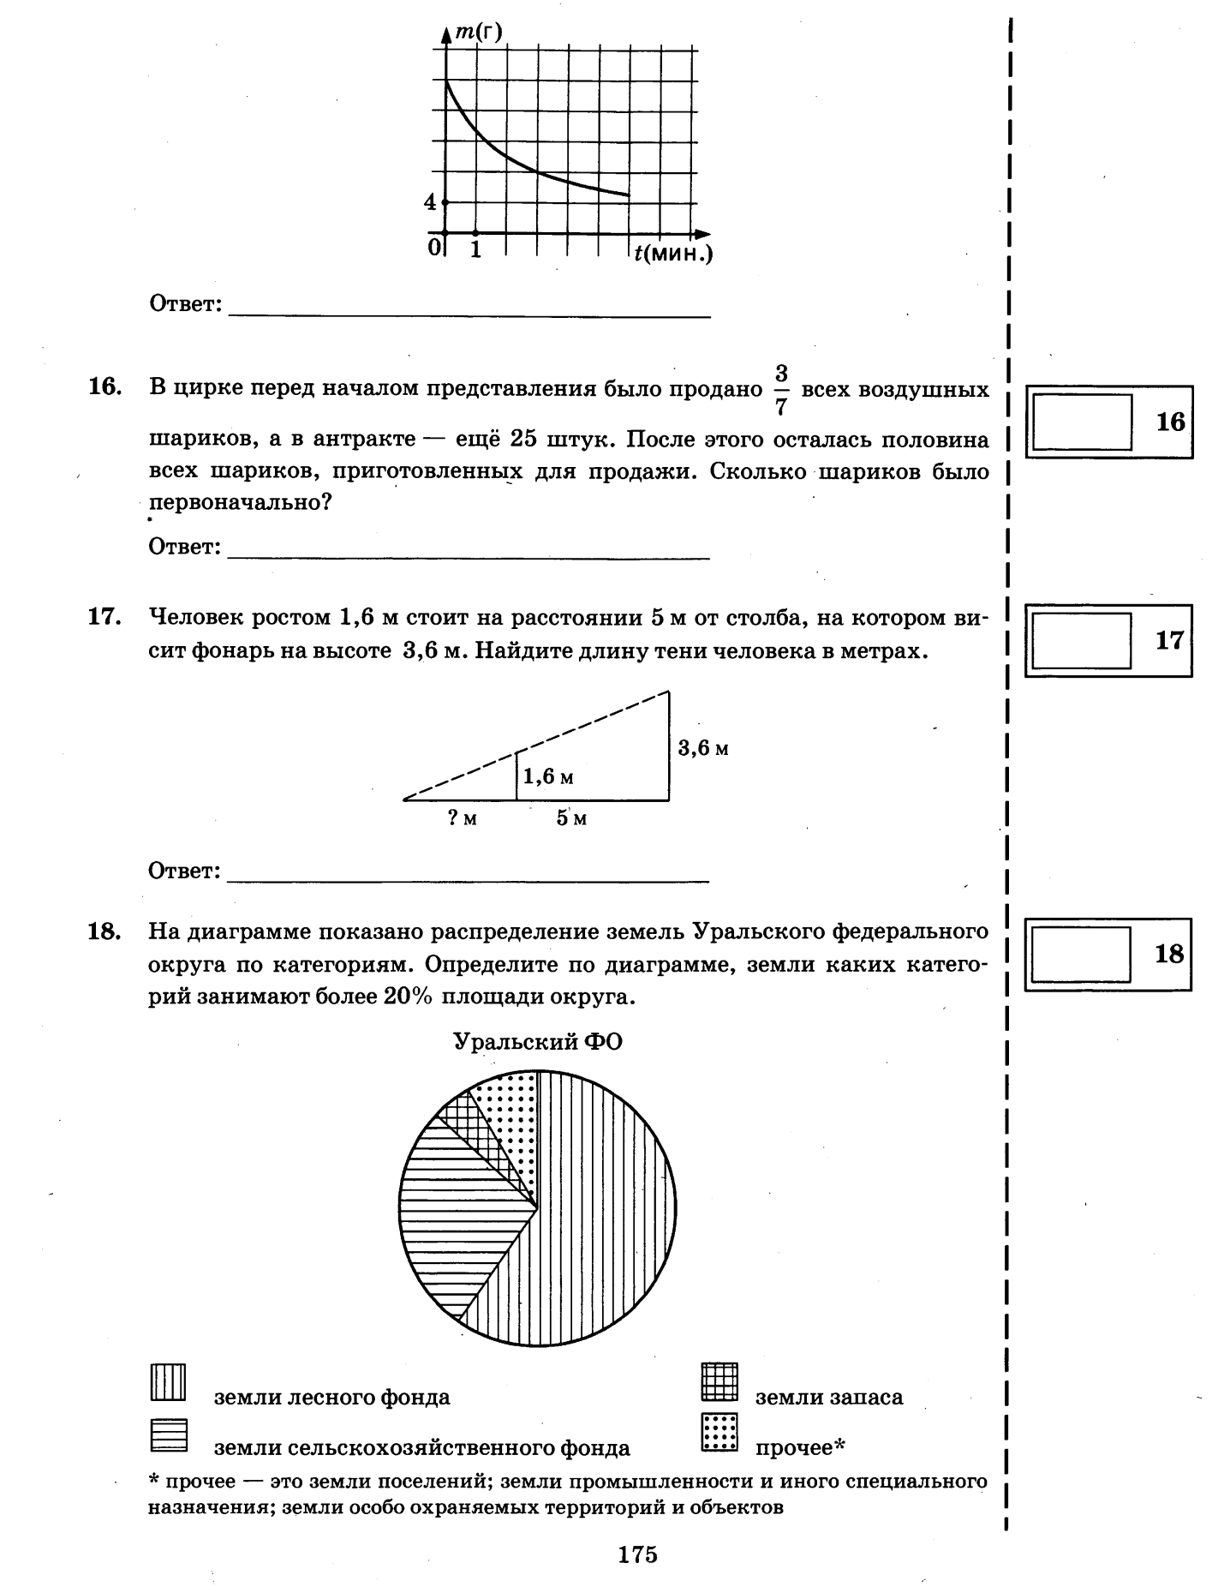
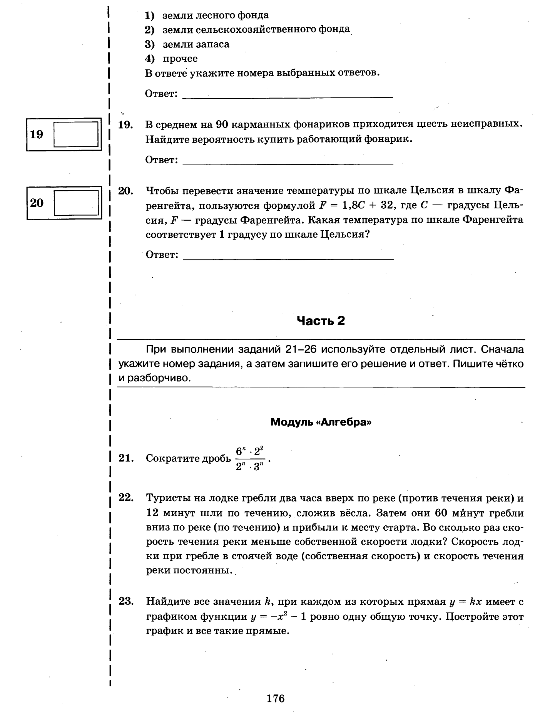
№26. В треугольнике АВС угол С равен 90⁰ , синус угла А равен$\frac{2√6}{5}$. Найти косинус внешнего угла при вершине А.

